Әл-Фараби атындағы Қазақ ұлттық университеті
Жоғары оқу орнына дейінгі білім беру факультеті
Жоғары оқу орнына дейінгі дайындық кафедрасы

ҚОРЫТЫНДЫ ЕМТИХАН БАҒДАРЛАМАСЫ

M1104 Математика
(ауызша,билет)

Кредит саны – 8
Сағат саны – 5
Оқу формасы: күндізгі

Алматы, 2024

Оқу жоспары негізінде жасалынды

Қорытынды емтихан бағдарламасын құрастырған – оқытушы Эльмаджы М.Е.

Жоғары оқу орнына дейінгі дайындық кафедрасының мәжілісінде қаралып ұсынылды.

« » 2024 ж. №1 Хаттама
Кафедра меңгерушісі,
з.ғ.к., доцент ________________ Тәуекелов Н.Б.

КІРІСПЕ

«Математика» оқу курсы диаспора тыңдаушыларының математика пәніне қызығушылығы мен қажеттілігін қалыптастырып және дамытады. Оқу жетістіктерін сырттай бағалауға, дайындалуға бағыттау. Шығарған есептері арқылы ынтасы мен ұмтылысын қалыптастыру, өз бетінше ізденуіне бағыт беру арқылы жүзеге асырылады. Сонымен бірге әр тыңдаушы өзіндік жеке білім дамыту жобасы бойынша ізденуі қарастырылады. Математика курсын қайталауға тыңдаушылардың ұлттық бірыңғай тестілеуге дайындалуына көмек.
«Математика» курсын оқытудың міндеттері:
-дайындық кезінде теорияны толықтай меңгеру, шетелдік азаматтардың математикалық терминдерді меңгеруіне ыңғайлы, толық игеруге мүмкіндік беру.
-тыңдаушылардың есептерді шығару сауаттылығын арттыру; тыңдаушыларға ғылыми негізде түсінік беру; мектепте алған математикалық білімін жүйелі түрде қайталау, тереңдету.

ҚОРЫТЫНДЫ ЕМТИХАНДЫ ӨТКІЗУ ЕРЕЖЕЛЕРІ

Ауызша емтихан: дәстүрлі-сұрақтарға жауаптар
Емтихан форматы-синхронды.
Ауызша емтихан өткізіледі: офлайн (бетке-бет жүздесу)
Емтиханның өткізілуін бақылау: оқытушы және емтихандық комиссия.
Ұзақтығы:
Дайындық уақыты – 20 минут.
Жауап беру уақыты - 15 минут.

Тыңдаушылар
- Емтихан басталар алдында келесілерді орындауы керек:
- өзімен бірге алып кіретін жеке басын куәландыратын құжатты дайындап қоюы қажет;
- байланыс телефонын өшіруі және емтиханға кіргенде комиссияға өткізуі керек;
- емтихан тапсыруға кіргеннен кейін емтихан сұрақтарына толықтай жауап беріп болмайынша аудиториядан шығып кетуге рұқсат етілмейтіндіктен барлық қажеттіктерін (су алып кіру, дәрі ішу, т.с.с.) орындауы керек;
- Емтихан басталған кезде комиссия шақырған тыңдаушы өзінің жеке куәлігін көрсетеді.
- Тыңдаушылар емтихан билетін таңдау арқылы алады. Емтихан сұрақтары (билеттер) қағаз нұсқасында даярланады. Тыңдаушыларға емтихан сұрақтарына дайындалу үшін қажет болса таза ақ парақтар беріледі, яғни өзімен берге парақтар, қағаздар алып кіруге болмайды. Емтихан сұрақтарына дайындалуға 20 минут беріледі.
- Емтихан сұрақтарына дайындалуда шпаргалка, қандай-да болмасын байланыс құралдарын, т.с.с. көмекші құралдарды пайдалануға, басқа тұлғамен байланыс жасауға (сөйлесуге, сұрауға) тиым салынады. Емтихан қабылдаушыға бір ғана жағдайда жүгінуге болады: емтихан сұрағы түсініксіз болса, соны нақтылау үшін, грамматикалық қателіктер орын алса.
- Емтихан өткізілуі барысында аудиториядан шығып кетуге болмайды.
- Емтихан сұрақтарына жауап беру үшін әрбір тыңдаушыға 15 минут уақыт беріледі. Жауап емтихан билетінде көрсетілген сұраққа қатысты болуы керек.
- Жауап беріп болған соң тыңдаушы емтихан залынан шығады. Емтихан нәтижесі шығарылып, оны тыңдаушыларға естірту үшін емтихан залына шақырғанға дейін олардың емтихан залына кіріп-шығуына рұқсат етілмейді.
- Жауапты бағалау критерийлері:
- жауаптың анықтығы, нақтылығы;
- жауаптың түсінікті қарапайым тілмен баяндалуы;
- жауаптың толықтығы;
- жауап беруде қажет болған жағдайда тиісті құқықтық актінің нормасына сүйенуі, жауабын құқықтық норманы пайдалану арқылы негіздеуі
- сұрақ бойынша жеке өзіндік пікірінің, көзқарасының болуы

Білім алушы ағымдағы (АБ1 және АБ) және қорытынды бақылаудан (ҚБ) оң баға алған жағдайда ғана пән бойынша қорытынды баға: Қорытынды баға= (РК1иРК2)/3х0,6+(ИЭх0,4) Формуласы бойынша есептеледі.
Тыңдаушылардың оқу жетістіктері сандық эквиваленті бар халықаралық деңгейде қабылданған әріптік жүйеге сәйкес 100 баллдық шкала бойынша (оң бағалар «А»-дан төмен қарай «D»-ға дейін (100-50 және «қанағаттанарлықсыз» – «FX» (25-49), «F» (0-24) және дәстүрлі бағалау жүйесі бойынша белгіленеді. «FX» бағасы тек қорытынды емтихан үшін қойылады.
«FX» (25-49) белгісіне сәйкес «қанағаттанарлықсыз» деген баға алған жағдайда, білім алушы оқу пәні/модулі бағдарламасын қайта өтпей, осы баға алынған аралық аттестациядан кейінгі «Incomplete» кезеңінде ақылы түрде қорытынды бақылауды қайта тапсыра алады.
«FX» қайта тапсыру кезінде «F» немесе «FX» бағасын алған жағдайда білім алушы ақылы негізде оқу пәніне/модуліне қайта жазылып, оқу сабақтарының барлық түріне қатысады, бағдарламаға сәйкес оқу жоспарының барлық түрлерін орындайды және қорытынды бақылауды қайта тапсырады.
«FX» бағасымен емтиханды қайта тапсыру ақылы негізде бір рет қана рұқсат етіледі.
Егер білім алушы «Incomplete» кезеңінде «FX» бағасын алса немесе емтихан тапсыруға келмесе, онда ақылы негізде пән бойынша оқу сабақтарының барлық түріне қайтадан қатысады, бағдарламаға сәйкес пән бойынша оқу жұмыстарының барлық түрлерін орындайды және қорытынды бақылауды тапсырады.

Бағалау шкаласы:
Әріптік жүйе бойынша баға | Сандық эквивалент | Баллдары (%-дық көрсеткіші) | Дәстүрлі жүйе бойынша баға
А | 4,0 | 95-100 | Өте жақсы
А- | 3,67 | 90-94 | Өте жақсы
В+ | 3,33 | 85-89 | Жақсы
В | 3,0 | 80-84 | Жақсы
В- | 2,67 | 75-79 | Жақсы
С+ | 2,33 | 70-74 | Жақсы
С | 2,0 | 65-69 | Қанағаттанарлық
С- | 1,67 | 60-64 | Қанағаттанарлық
D+ | 1,33 | 55-59 | Қанағаттанарлық
D- | 1,0 | 50-54 | Қанағаттанарлық
FX | 0,5 | 25-49 | Қанағаттанарлықсыз

ҚОРЫТЫНДЫ БАҚЫЛАУҒА ШЫҒАРЫЛАТЫН ОҚУ ТАҚЫРЫПТАРЫ:

Тақырып 1. Бұрыш пен доға ұғымдарын жалпылау. Доға мен бұрыштардың градустық және радиандық өлшемдері. Бірлік шеңбер. Сандық аргументтің тригонометриялық функциялары: синус, косинус, тангенс, котангенс. Олардың жұп, тақ және периодтылығы. Бірдей аргументті тригонометриялық функциялардың арасындағы негізгі тригонометриялық теңбе-теңдік. Келтіру формулалары
Тақырып 2. Екі аргументтің қосындысы мен айырмасының тригонометриялық функциялары (қосу теоремалары). Екілік және жарты аргументті тригонометриялық функциялар формулалары. Тригонометриялық функциялардың қосындысы мен айырымын көбейтіндіге және керісінше түрлендіру. Универсалды ауыстыру формулалары.
Тақырып 3. Кері тригонометриялық функциялар туралы ұғым. Негізгі тригонометриялық теңдеулерді шешу. Тригонометриялық теңсіздіктерді шешу.
Тақырып 4. Тригонометриялық теңдеулер мен теңсіздіктер жүйесін қосу, алмастыру тәсілдерімен шешу.
Тақырып 5. Тізбектердің рекурентті анықтамалары. Арифметикалық және геометриялық прогрессиялардың жалпы мүшесі мен бірінші 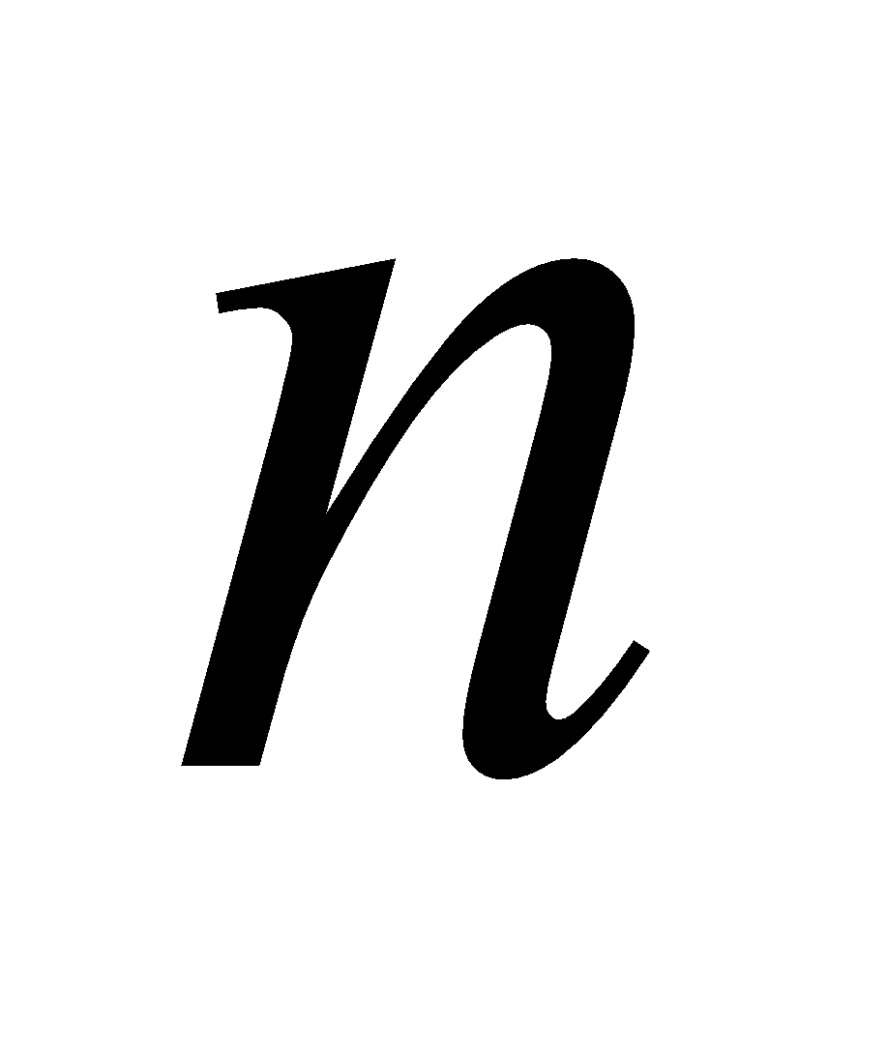 мүшелерінің қосындысының формулалар. Шектің анықтамасы. Шектелген монотонды тізбектің шегі болуы туралы теорема (дәлелдеусіз). Шексіз кемімелі геометриялық прогрессияның қосындысы.
Тақырып 6. Функцияның шегі. Туынды. Туындының геометриялық және механикалық мағынасы. Дифференциалдаудың негізгі ережелері. Күрделі функцияның туындысы. Туындыны пайдаланып функцияны зерттеу және графигін салу.Функцияның берілген аралықтағы ең үлкен және ең кіші мәндерін табу
Тақырып 7. Алғашқы функция. Анықталмаған интеграл (негізгі ұғымдар, дәлелдеусіз). Интегралдар кестесі Анықталған интеграл. Ньютон-Лейбниц формуласы. Анықталған интегралды жазық фигуралар ауданы мен айналу денелерінің көлемін есептеуге пайдалану
Тақырып 8. Координат осьтері бойынша векторды жіктеу. Векторлар. Скалярлар. Осьтегі вектордың проекциясы. Векторларға қолданылатын амалдар (қосу, азайту, векторды скалярға көбейту). Векторлардың скалярлық көбейтіндісі. Екі вектордың параллельдік және перпендикулярлық шарты
Тақырып 9. Жазықтықтағы тікбұрышты декарттық координат жүйесі. Екі нүкте. Кесіндіні берілген қатынаста бөлу. Түзудің теңдеуі. Екі түзудің параллельдік және перпендикулярлық шартттары. нің ара-қашықтығын табудың координатты түрдегі формуласы.
Тақырып 10. Екі нүктенің ара-қашықтығын табудың координатты түрдегі формуласы. Шеңбердің теңдеуі. Шеңберге іштей және сырттай сызылған дұрыс көпбұрыштар. Олардың периметрі мен ауданы. Шеңбердің ұзындығы және дөңгелектің ауданы.
Тақырып11. Стереометрия аксиомалары. Кеңістіктегі түзу мен жазықтықтардың өзара орналасуы. Түзулердің жазықтыққа параллельдік және перпендикулярлық шарты. Екі жақты бұрыштар. Түзу мен жазықтық арасындағы бұрыш.
Тақырып 12. Призма және параллелепипед, куб. Пирамида және қиық пирамида. Призма мен пирамиданың бүйір және толық беттерінің ауданы. Цилиндр, конус және шардың бүйір беттерінің ауданы.
Тақырып 13. Цилиндр, конус, қиық конус бүйір және толық беттерінің ауданы. Шар бүйір бетінің ауданы.
Тақырып 14. Көлем ұғымы. Призма мен параллелепипед көлемі. Цилиндр мен конустың көлемі. Шар және шарлық сегмент, сектордың көлемі. Пирамиданың көлемі.
Тақырып 15. Кеңістіктегі фигуралардың бүйір беті мен толық беттерінің ауданын, көлемін табу.

ҰСЫНЫЛАТЫН ӘДЕБИЕТТЕР:

- Садықов Ж.С. Алгебра және анализ бастамалары. 1-бөлім.
- Садықов Ж.С. Алгебра және анализ бастамалары. 2-бөлім
- Садықов Ж.С. Геометрия (Планиметрия).
- Әбілқасымова А.Е. Алгебра. 9-сын
- Әбілқасымова А.Е. Алгебра. 10-сын.
- Әбілқасымова А.Е. Алгебра. 11-сын.
- Погорелов В. Геометрия.7-11 сын.
- Колмогоров А. Н. Алгебра және анализ бастамалары.
- Базаров Е.М., Мирзахмедов А.С. Математика. Талапкерлерге арналған оқулық-тест
- Исаева Н.Т., Уралбекова У.М. Геометрия тест тапсырмалары
- Шыныбеков Ә.Н., Шыныбеков Д.Ә., Жұмабаев Р.Н. Геометрия
- Колмогоров А.Н., Абрамов А.М. Алгебра және анализ бастамалары 10-11 сынып.
- Шыныбеков Ә.Н., Шыныбеков Д.Ә., Жұмабаев Р.Н. Алгебра және анализ бастамалары 11 сынып.
- Кожухов И.Б., Прокофьев А.А. Математика. Оқушылар мен талапкерлерге арналған толық анықтама.
- Алимов Ш.А. Алгебра және анализ бастамалары 10-11 сынып
- Макарычев Ю.Н. Алгебра
- Алдамұратова Т.А., Байшоланова Қ.С., Байшоланов Е.С. Математика. 1, 2 бөлім

